Практическая работа
Расчеты и документация в Excel
Цель работы: Научиться использовать основные финансовые и аналитические функции.

Задание 1. Порядок начисления процентов на вклады
а) Рассчитайте, какая сумма окажется на счете, если 75 000 руб. вложить в банк на 6 лет под 9,7 % годовых при ежемесячном начислении процентов.
1) Запишите условие на листе следующим образом (Рисунок 1)
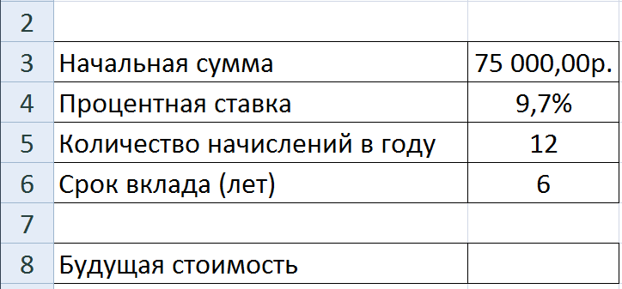
Рисунок 1
2) Будущая стоимость вклада вычисляется при помощи финансовой функции БС (Формулы→Финансовые). При вычислениях учтите, что начисления производятся ежемесячно. Для ежемесячных выплат процентную ставку нужно разделить на 12 (Ставка), а срок вклада, соответственно, умножить на 12 (Кпер). Пс – начальная сумма вклада (начальная сумма, которая должна быть отрицательным числом).

б) Облигация номиналом 300 000 руб. выпущена на 7 лет. Порядок начисления процентов следующий: в первый год – 10,3 %, в следующие три года – 12,4 %, в оставшиеся три года – увеличивается на 0,3 % каждый год. Рассчитайте будущую стоимость облигации по процентной ставке сложных годовых процентов.
1) Запишите условие на листе следующим образом (Рисунок 2).
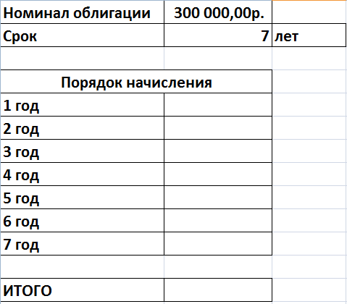
Рисунок 2
2) Значения процентных ставок внесите самостоятельно.
3) Для расчета будущей стоимости облигации по сложной процентной ставке используется функция БЗРАСПИС().

Задание 2. План погашения кредита
Составьте план погашения кредита, если кредит размером 1 000 000 руб. выдана сроком на 5 лет под 12,8 % годовых.
1) Запишите условие на листе следующим образом (Рисунок 2)
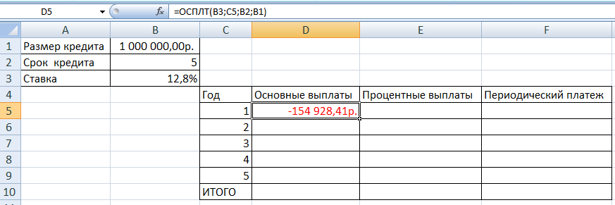
Рисунок 2
2) Заполните таблицу с помощью финансовых функций ОСПЛТ, ПРПЛТ, ПЛТ (Формулы→Финансовые). В качестве параметров Ставка, Кпер и Пс используйте ставку, срок ссуды и размер ссуды. В качестве параметра «Период» используйте год, в который совершается выплата (значение от 1 до 5 в зависимости от ячейки). Значение ИТОГО посчитайте с помощью функции СУММ.
Проверка ИТОГО: Основные выплаты + Процентные выплаты = Периодический платеж

Задание 3. Расчеты в таблицах
а) Имеем таблицу по продажам следующего вида:
Заказчик | Специалист | Регион | Стоимость услуги
Партия Рамстор | Петров | Восток | 957,00р.
Партия Рамстор | Петров | Восток | 5 914,00р.
Партия Копейка | Григорьев | Центр | 4 813,00р.
Партия Копейка | Григорьев | Центр | 4 867,00р.
Партия Метро | Григорьев | Центр | 5 263,00р.
Партия Рамстор | Петров | Восток | 8 959,00р.
Партия Техно | Михайлов | Запад | 5 539,00р.
Партия Рамстор | Петров | Восток | 9 863,00р.
Партия Техно | Михайлов | Запад | 5 510,00р.
Партия Метро | Лапин | Центр | 6 272,00р.
Партия Копейка | Лапин | Центр | 7 189,00р.
Партия Метро | Лапин | Центр | 4 895,00р.
Партия Копейка | Григорьев | Центр | 8 221,00р.
Партия Рамстор | Петров | Восток | 8 471,00р.
Партия Рамстор | Петров | Восток | 6 350,00р.
Партия Техно | Чадов | Запад | 5 888,00р.
Партия Копейка | Григорьев | Центр | 4 558,00р.
1) Требуется просуммировать все заказы, которые специалист Григорьев реализовал для партии «Копейка». Добавьте еще один столбец и с помощью логического оператора «И» («=И()») или умножения условий (условие1*условие2) проверьте, что оба условия соблюдаются. Также можете использовать другой способ.
2) Изучите по презентации параметры функции «СУММЕСЛИ» и скажите, на какую общую сумму выполнил услуги специалист Петров.

б) Скопируйте образец таблицы (продажи прессы за отдельный период):
Пресса | Партия | Цена | Количество
Газета «Правда» | КПРФ | 310 | 18
Журнал «ПАРТа» | Единая Россия | 750 | 10
Газета «ЛДПР» | ЛДПР | 450 | 13
Газета «Зелёная политика» | Зеленые | 600 | 8
Газета «Справедливая Россия» | Справедливая Россия | 840 | 4
Газета «Старая гвардия» | Партия пенсионеров | 680 | 12
Газета «Единая Россия» | Единая Россия | 790 | 9
Журнал «Политическое просвещение» | КПРФ | 300 | 25
Журнал «За русский народ» | ЛДПР | 420 | 14
Газета «Орловская искра» | КПРФ | 395 | 15
1) Добавьте столбец «Сумма» и подсчитайте сумму от продаж газет (Цена*Количество). Примените к новому столбцу денежный формат.
2) Подсчитать количество прессы, выпущенных каждой партией (можете использовать функционал сводной таблицы из презентации);
3) Подсчитать и визуализировать сумму, полученную в результате продажи прессы каждой партией. Формат визуализации произвольный.

